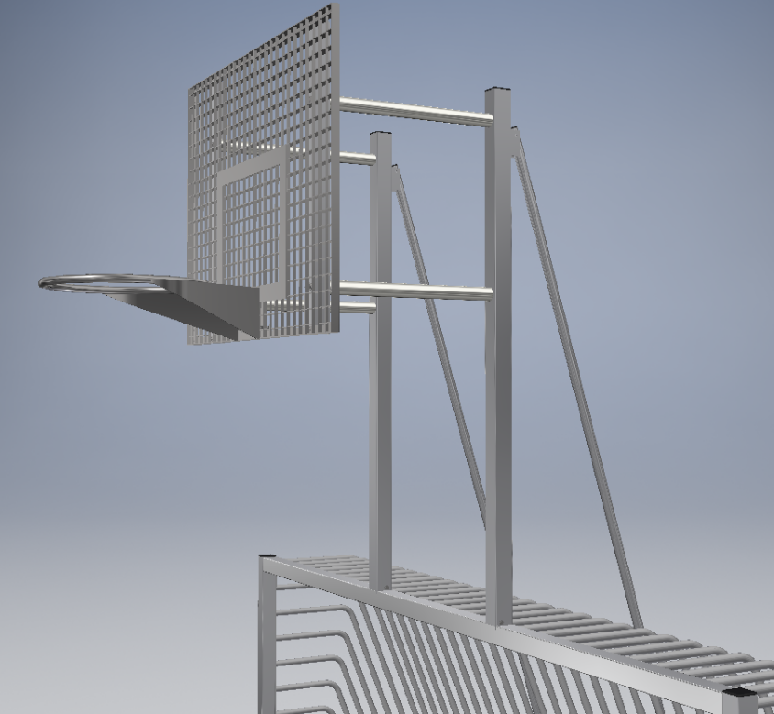
Stabile og stive konstruktioner, med god
støtte af den galvaniseret gitterplade.
Galvaniseret kurv med kædenet.
Lang levetid.
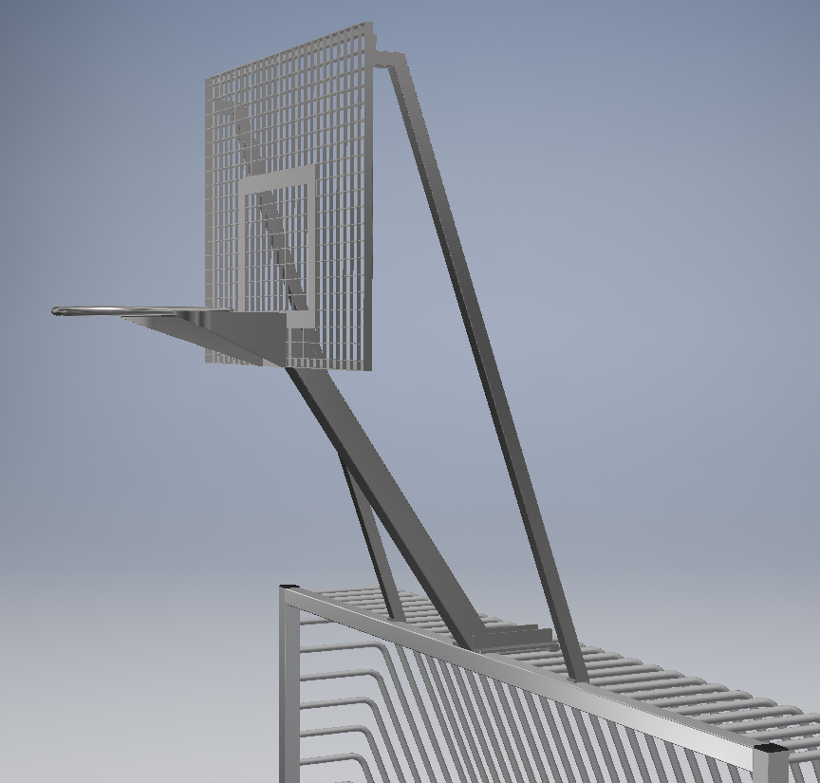

AT33-0300 Standard

AT33-0310 Skrå
Varenummer | Beskrivelse/dim. | Supplerende info | Vægt
AT33-0300 | Basketstander med galvaniseret plade og kurv. | Standardversion  600 mm udhæng (100% frigang)  Også velegnet f.eks. ved bander over mål (integrerede stolper) | Cirka  45 kg
AT33-0310 | Do  Skrå version | Skrå version, galvaniseret/pulverlakeret stål. Udhæng 600 mm  Velegnet f.eks. ved indbygning i panel-boldbur | Cirka  55 kg
Materiale | Stål: Varmgalvniseret stål profiler  Aluminium: AlMgSi0,5 EN-AW 6060/6063 - T66 – AlMgSi  Rustfri A2: Bolte, skiver og møtrikker.  Plastprop: LDPE (low density polyethylen) sollysbestandig
Optioner:
Pulverlakering i forskellige RAL-farver
